深圳市帕骐电子科技有限公司
产品部-新品上架描述表--Y0257B

产品描述Technical Specification技术参数
- 蓝牙版本：5.0
- 充电时间：1小时
- 使用时间：大于10小时
- 频率响应：20HZ--20KHZ
- 充电电压：USB-5v
- 喇叭阻抗：32欧
- 喇叭直径：40mm
- 信噪比：90DB

卖点：

- 内置高保真麦克风，支持语音通话。
- 操作简单，兼容安卓、IOS、win系统设备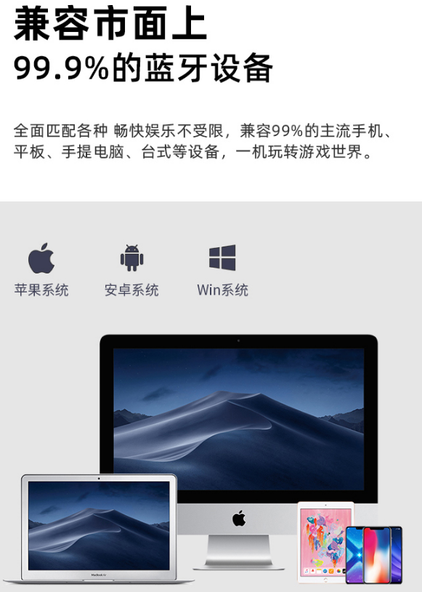
- 内置智能蓝牙芯片，相比传统蓝牙芯片，功耗更低、传输更快、延迟更小，抗干扰强，信号更稳定。
- 设有3.5mm耳机接口，没电也能用 ，只需要连上3.5mm AUX转接线
- 高性能锂电池，充电快，续航大于10H,省心又省力
- 高质量皮套，软弹贴耳。长久佩戴
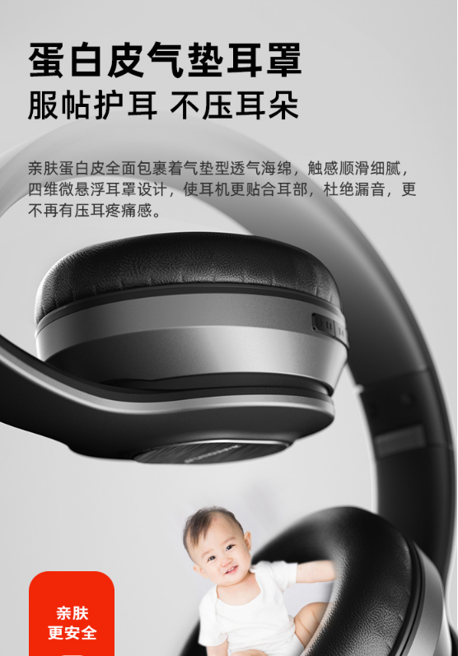
- 高音质输出，原声享受、HIFI音质
- 40mm钛金复合金属发声单元，出色解析力，强劲低音效果。
- 折叠设计，便于携带。
- 开机即可配对（记忆快速连接）
- 连接距离长（20米无障碍连接）
2.Technical Specification技术参数
- Instruction 使用说明
充电亮红灯
弱电语音提示
满电灯熄灭
开机搜索蓝牙：红灯蓝灯交替闪
连接成功：蓝灯
- 音量加（短按）/下一首歌（长按）
- 音量减（短按）/上一首歌（长按）

- Package包装
布艺袋
充电线
3.5mmAUX线

1.产品主图展示
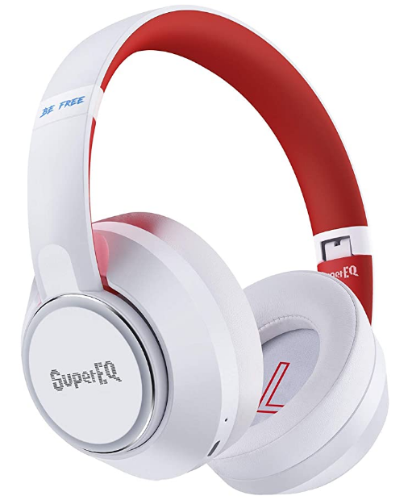
蓝牙5.0 高品质麦克风 HIFI 音质 长续航
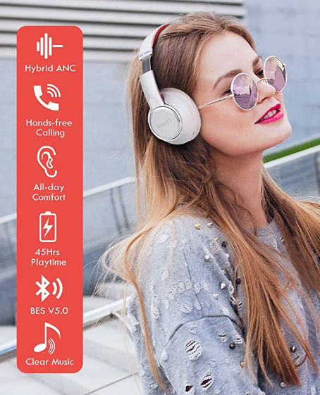
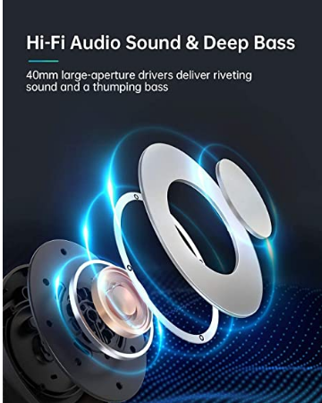40mm大直径发声单元

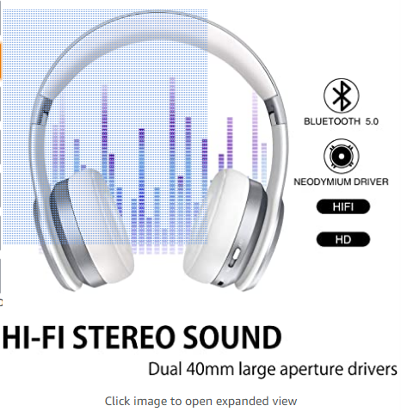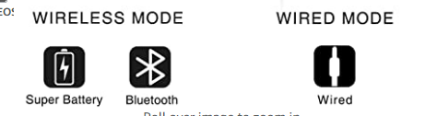
佩戴舒适、人体工学。场景展示。
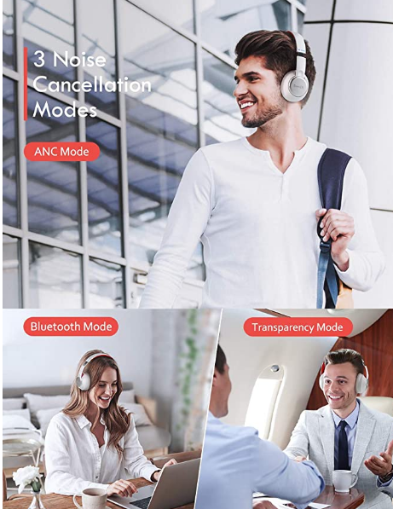
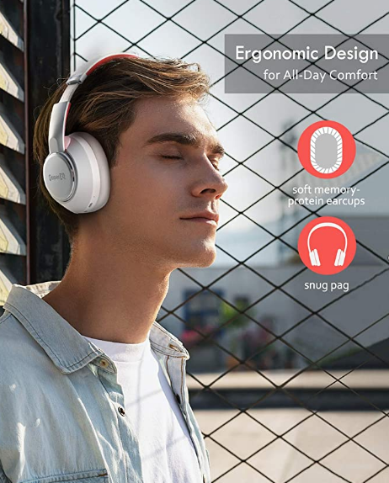

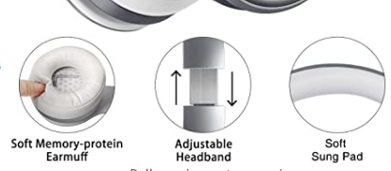
按键功能展示：类似下图
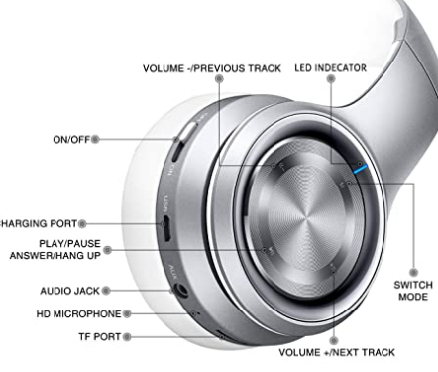
- Reference Link参考链接
https://www.amazon.com/Cancelling-Headphones-SuperEQ-S1-Bluetooth-Wireless/dp/B08FR9H2GP/ref=sr_1_31?dchild=1&keywords=Bluetooth+headset+40mm&qid=1611631377&sr=8-31
https://www.amazon.com/Picun-P26-Bluetooth-Headphones-Playtime/dp/B07MBPR8FC/ref=sr_1_35?dchild=1&keywords=Bluetooth+headset+40mm&qid=1611631377&sr=8-35

https://www.amazon.com/Cancelling-Headphones-Bluetooth-Headphone-Comfortable/dp/B0868MDSL5/ref=sr_1_34?dchild=1&keywords=Bluetooth+headset+40mm&qid=1611631377&sr=8-34

https://www.amazon.com/Cancelling-Headphones-SuperEQ-S1-Bluetooth-Wireless/dp/B08FR9H2GP/ref=sr_1_36?dchild=1&keywords=Bluetooth+headset+40mm&qid=1611631377&sr=8-36

